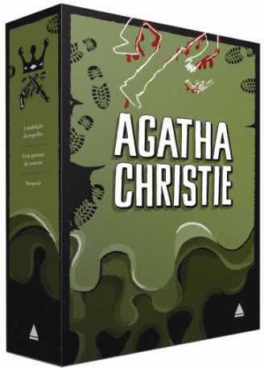
paixão pela leitura
Coleção Agatha Christie - Box 4 por Agatha Christie Capa dura R$59,30
Livro 1 - A maldição do espelho Livro 2 - Cem gramas de centeio Livro 3 - Nêmesis A editora HarperCollins Brasil tem o orgulho de trazer aos leitores as melhores histórias de Agatha Christie, a eterna Dama do Crime. Aqui, corpos são encontrados em situações estranhas, tiros são dados no escuro e pessoas desaparecem sem deixar vestígios, mas definitivamente não há mistério sem solução. Criadora de algumas das maiores mentes analíticas da ficção policial (como Hercule Poirot, Miss Marple, Tommy e Tuppence, entre outros), Agatha Christie é, e sempre será, a inspiração máxima para todos os autores do gênero.

Questão 1
Essa embalagem tem o formato de um paralelepípedo, como mostra a figura abaixo:
Desenhe a planificação dessa embalagem.

A Bienal Internacional do Livro de São Paulo é o imenso palco que celebra a transformação que os livros fazem na vida das pessoas. Momento de aprender, conhecer autores, realizar sonhos, encontrar novos livros, fazer novos amigos... Expandindo nossa forma de pensar e agir.
Questão 2
Duas escadas estão encostadas em duas estantes, como mostra na figura a seguir.
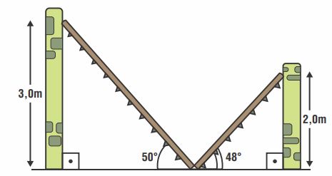
Quanto medem os ângulos formados pela escada maior e menor encostadas nas estantes.
(A) 90° e 90°
(B) 50° e 48°
(C) 40° e 42°
(D) 3° e 2°

Mostre como você pensou.

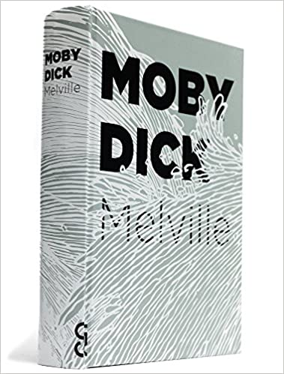
Moby Dick (Português) Capa dura, por Herman Melville R$350,00
Versão definitiva da obra-prima Moby Dick, ou A Baleia, considerado um dos maiores romances norte-americanos. O livro traz o relato de um marinheiro letrado, Ishmael, sobre a última viagem de um navio baleeiro de Nantucket, o Pequod, que parte da costa leste dos Estados Unidos - com sua tripulação multiétnica - rumo ao Pacífico Sul, onde encontra o imenso cachalote branco que, no passado, arrancara a perna do vingativo capitão Ahab. Ao longo de 135 capítulos, Herman Melville (1819-1891) explora com brilhantismo e ironia os mais variados gêneros literários: da narrativa de viagens ao teatro shakespeariano, do sermão à poesia popular, passando pela descrição científica e a meditação filosófica.
Questão 3
Um navio pirata faz as seguintes mudanças de direção como mostra a figura a seguir: As mudanças de direção que formam ângulos retos estão representadas nos vértices:
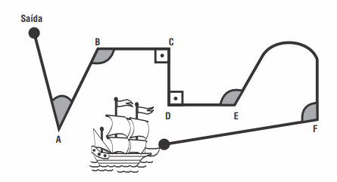
(A) C e D
(B) A e D
(C) E e F
(D) D e F S

Mostre como você pensou.

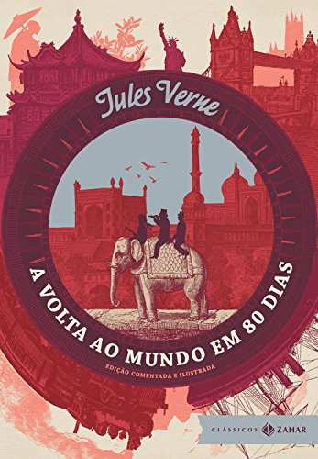
A volta ao mundo em 80 dias: Edição comentada e ilustrada (Clássicos Zahar) eBook Kindle, por Jules Verne
Londres, 1872. Ao sentir-se desafiado por seus companheiros de clube, o gentleman inglês Phileas Fogg aposta que é capaz de dar a volta ao mundo em apenas 80 dias, arriscando todo o seu dinheiro. Homem misterioso, de poucas palavras e rotina inabalável, Fogg inicia a viagem no mesmo dia, levando consigo apenas seu empregado recém-contratado, o francês Jean Passepartout, e uma bolsa.
A volta ao mundo em 80 dias é uma incrível aventura pelos mais diversos locais, culturas e situações. De Londres a Yokohama e de lá para Nova York, passando por Bombaim, Hong Kong, São Francisco e outras, em barcos, trens, elefante e trenó a vela, Verne leva nossos heróis aos quais se juntarão o inspetor Fix e a deslumbrante Ms. Alda a enfrentar tempestades marítimas, fanáticos religiosos, sabotagens e ataques de índios e de lobos famintos.
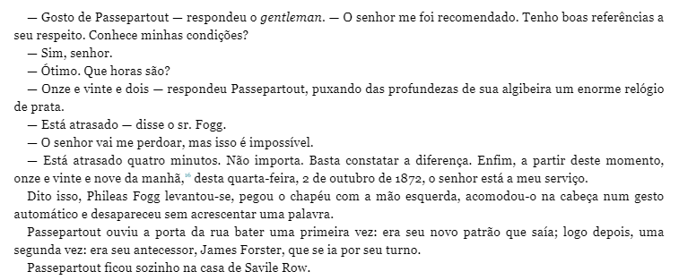
Questão 4
O senhor Phileas Fogg tem um compromisso às 3 horas.
Portanto, às 3 horas, a relação entre o ângulo central (menor ângulo) e o arco correspondente é: (A) ângulo central é 90º e o arco 180º.
(B) ângulo central é 90º e o arco 90º.
(C) ângulo central é 90º e o arco 180º.
(D) ângulo central é 270º e o arco 270º.

Questão 5

The Evolution of Alice. Alice in Wonderland MazeToons

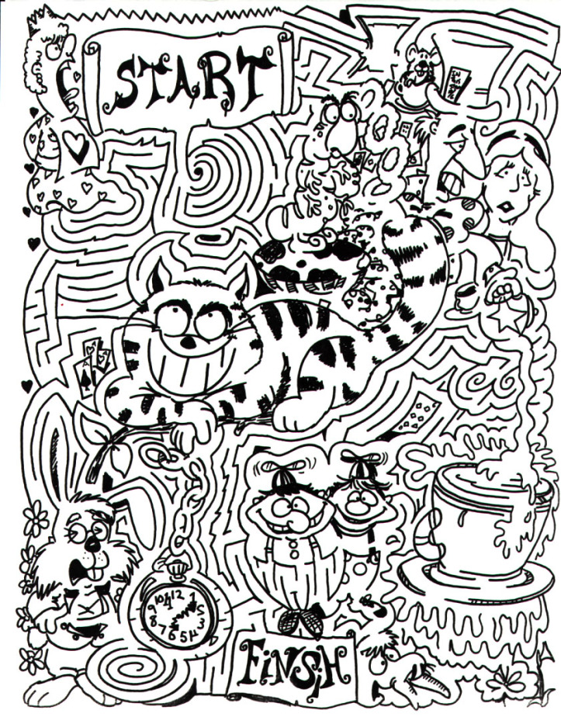Alice in Wonderland Maze by Joe Wos, 1988

